Zavojne opruge

Obrada novog gradiva; 12.5.2020.

Motori iprijenosi; Id

Naučiti i odgovoriti na pitanja (ne treba slati).

Zavojne opruge se proizvode od čelične žice, a opteretiti se mogu samo u pravcu dulje osi. Opterečene su na uvijanje.

One pripadaju mekim oprugama, ublažuju udarce, ali titraji koji nastaju nakon toga su dugotrajni. Trajanje titraja ovisi o vrst opruga. Ako kotač nakon jednog titraja dobijeponovno udarac, nastaju novi jači titraji, kotači poskakuju na cesti i ugrožavaju sigurnost prometa. Zato se ugrađuju ublaživači titraja.

Zavojne opruge zauzimaju malo prostora pa su prikladne za prednje osovine.

Ugrađuju se s prednaponom, a tanjur drži oprugu u sjedalu.

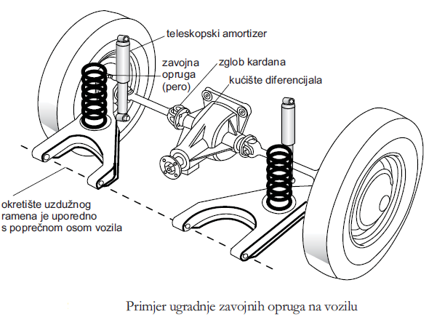

Ponavljanje

1. Kako se mogu opteretiti zavojne opruge?
2. Zašto se uz zavojne opruge ugrađuju ublaživači titraja?

Zračne (pneumatske) opruge

Zračne opruge se mnogo primjenjuju na autobusima i kamionima zato što ta vozila već imaju zračne kočnice, kompresore i spremnike zraka.

Ove opruge bolje ublažuju titraje, pa pružaju veću udobnost.

Regulacijski ventil automatski prilagođuje tlak zraka opterećenju vozila.

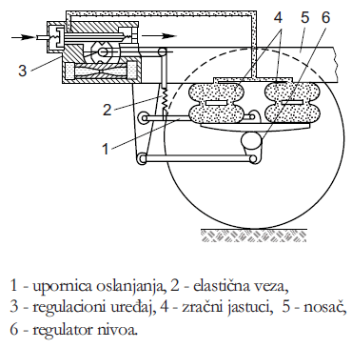

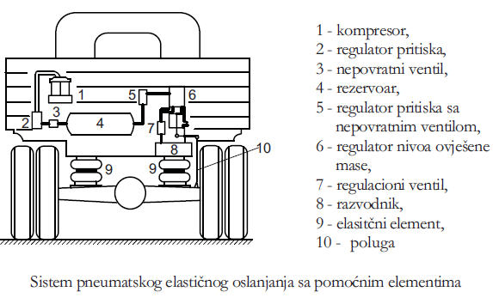

Ponavljanje

1. Na koja se vozila ugrađuju zračne opruge i zašto?
2. Čemu služi regulacijski ventil?